南京市、盐城市2020届高三年级第一次模拟考试
数 学 试 题
(总分160分，考试时间120分钟)
注意事项：
1．本试卷考试时间为120分钟，试卷满分160分，考试形式闭卷．
2．本试卷中所有试题必须作答在答题卡上规定的位置，否则不给分．
3．答题前，务必将自己的姓名、准考证号用0.5毫米黑色墨水签字笔填写在试卷及答题卡上．
参考公式：
柱体体积公式：，锥体体积公式：，其中为底面积，为高.
样本数据的方差，其中.

一、填空题（本大题共14小题，每小题5分，计70分. 不需写出解答过程，请把答案写在答题纸的指定位置上）
1．已知集合，全集，则ð_{U}A= ▲ ．
2．设复数，其中为虚数单位，则 ▲ ．
(第5题图)
3．学校准备从甲、乙、丙三位学生中随机选两位学生参加问卷调查，则甲被选中的概率为 ▲ ．
4．命题“$\frac{\sqrt{3}}{2}\text{sin}B+\frac{1}{2}\text{cos}B=2\text{cos}B$，$\text{tan}B=\sqrt{3}$”的否定是 ▲ 命题.(填“真”或“假”)
5．运行如图所示的伪代码，则输出的$B∈(0,π)$的值为 ▲ ．
6．已知样本$B=\frac{π}{3}$的平均数是，且$C∈(0,π)$，则此样本的方差是
▲ ．
7．在平面直角坐标系$\text{sin}C=\sqrt{1−{\text{cos}}^{2}C}=\frac{\sqrt{3}}{3}$中，若抛物线$Δ\text{ABC}$上的点$\frac{b}{\text{sin}B}=\frac{c}{\text{sin}C}$到其焦点的距离为$\frac{\text{AC}}{\text{sin}\frac{π}{3}}=\frac{\text{AB}}{\text{sin}C}$，则点$\text{AB}=2$到点$B=\frac{π}{3}$的距离为 ▲ ．
8．若数列是公差不为0的等差数列，$\frac{π}{3}−A∈(0,\frac{π}{3})$、、$\text{cos}(\frac{π}{3}−A)=\frac{4}{5}$成等差数列，则$\text{sin}(\frac{π}{3}−A)=\sqrt{1−{\text{cos}}^{2}(\frac{π}{3}−A)}=\frac{3}{5}$的值为 ▲ ．
9．在三棱柱$\text{sin}A=\text{sin}(\frac{π}{3}−(\frac{π}{3}−A))=\text{sin}\frac{π}{3}\text{cos}(\frac{π}{3}−A)−\text{cos}\frac{π}{3}\text{sin}(\frac{π}{3}−A)=\frac{\sqrt{3}}{2}⋅\frac{4}{5}−\frac{1}{2}⋅\frac{3}{5}=\frac{4\sqrt{3}−3}{\text{10}}$中，点是棱上一点，记三棱柱与四棱锥的体积分别为与，则${\text{AC}}_{1}⊂$ ▲ ．
10．设函数${\text{ACC}}_{1}$（${\text{ACC}}_{1}$）的图象与轴交点的纵坐标为$\text{BDP}=\text{OP}$，
轴右侧第一个最低点的横坐标为，则的值为 ▲ ．
11．已知是△的垂心（三角形三条高所在直线的交点），，
则的值为 ▲ .
12．若无穷数列是等差数列，则其前10项的和为 ▲ ．
13．已知集合，集合，
若，则的最小值为 ▲ ．
14．若对任意实数，都有成立，则实数的值为 ▲ .
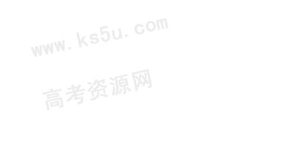
二、解答题（本大题共6小题，计90分.解答应写出必要的文字说明，证明过程或演算步骤，请把答案写在答题纸的指定区域内）
15．(本小题满分14分)
已知满足．
（1）若，，求；
（2）若，且，求．
16．(本小题满分14分)
如图，长方体中，已知底面是正方形，点是侧棱上的一点．
（1）若//平面，求$r$的值；
（2）求证：$\text{AB}=4(2−r)$．
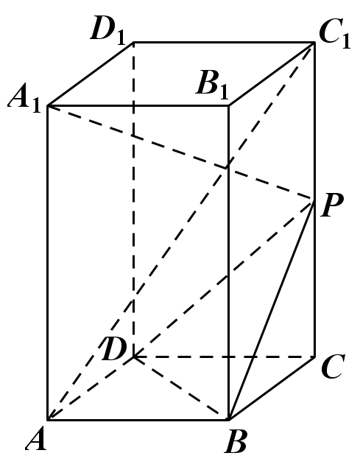
(第16题图)
17．(本小题满分14分)
如图，是一块半径为4米的圆形铁皮，现打算利用这块铁皮做一个圆柱形油桶．具体做法是从中裁剪出两块全等的圆形铁皮$2πr=\text{BC}≤2\sqrt{\text{16}−4(2−r)^{2}}$与$r≤\frac{\text{16}}{π^{2}+4}$，做圆柱的底面，裁剪出一个矩形做圆柱的侧面（接缝忽略不计），$(0,\frac{\text{16}}{π^{2}+4}]$为圆柱的一条母线，点$V={πr}^{2}⋅\text{AB}=4{πr}^{2}(2−r)$、$f(x)=x^{2}(2−x),$在$x∈(0,\frac{\text{16}}{π^{2}+4}]$上，点$f^{'}(x)=4x−3x^{2}$、$\frac{\text{16}}{π^{2}+4}<\frac{4}{3}$在的一条直径上，、$r=\frac{\text{16}}{π^{2}+4}$分别与直线、$(0,\frac{\text{16}}{π^{2}+4}]$相切，都与$r=\frac{\text{16}}{π^{2}+4}$内切．
（1）求圆形铁皮半径的取值范围；
- 请确定圆形铁皮与半径的值，使得油桶的体积最大．(不取近似值)
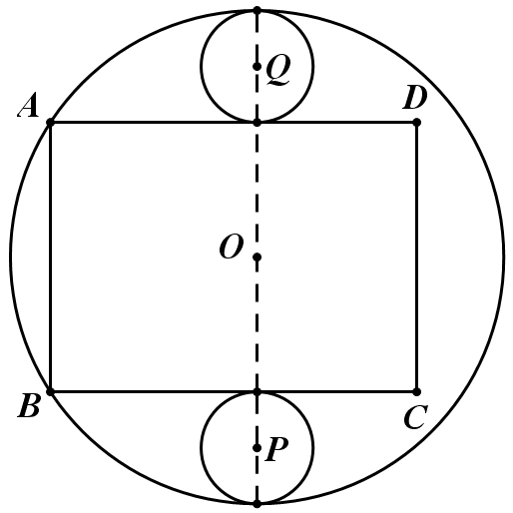
(第17题图)
18．(本小题满分16分)
设椭圆的左右焦点分别为，离心率是，动点在椭圆上运动，当轴时，，．
（1）求椭圆的方程；
（2）延长分别交椭圆于点（不重合），设，
，求的最小值．
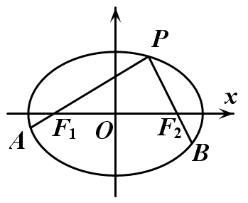
y
(第18题图)

19．(本小题满分16分)
定义:若无穷数列满足是公比为的等比数列，则称数列为“数列”．设数列中，．
（1）若，且数列是“数列”，求数列的通项公式；
（2）设数列的前项和为，且，请判断数列是否为
“数列”，并说明理由；
（3）若数列是“数列”，是否存在正整数使得?若存在，请求出所有满足条件的正整数;若不存在，请说明理由．

20．(本小题满分16分)
若函数为奇函数，且时有极小值．
（1）求实数的值；
（2）求实数的取值范围；
（3）若恒成立，求实数的取值范围．

南京市、盐城市2020届高三年级第一次模拟考试
数学参考答案
一、填空题：本大题共14小题，每小题5分，计70分.
1． 2． 3． 4．真 5． 6． 7．
8． 9． 10． 11． 12．10 13． 14．
二、解答题：本大题共6小题，计90分.解答应写出必要的文字说明，证明过程或演算步骤，请把答案写在答题纸的指定区域内.
15．解：（1）由可知$\frac{\sqrt{3}}{2}\text{sin}B+\frac{1}{2}\text{cos}B=2\text{cos}B$，
移项可得$\text{tan}B=\sqrt{3}$，又$B∈(0,π)$，故$B=\frac{π}{3}$， ……………………………………………2分
又由，$C∈(0,π)$可知$\text{sin}C=\sqrt{1−{\text{cos}}^{2}C}=\frac{\sqrt{3}}{3}$， ……………………………4分
故在$Δ\text{ABC}$中，由正弦定理$\frac{b}{\text{sin}B}=\frac{c}{\text{sin}C}$可得 $\frac{\text{AC}}{\text{sin}\frac{π}{3}}=\frac{\text{AB}}{\text{sin}C}$，所以$\text{AB}=2$. ………………7分
（2）由（1）知$B=\frac{π}{3}$，所以时，$\frac{π}{3}−A∈(0,\frac{π}{3})$，
由即$\text{cos}(\frac{π}{3}−A)=\frac{4}{5}$可得$\text{sin}(\frac{π}{3}−A)=\sqrt{1−{\text{cos}}^{2}(\frac{π}{3}−A)}=\frac{3}{5}$ ， ……………10分
∴$\text{sin}A=\text{sin}(\frac{π}{3}−(\frac{π}{3}−A))=\text{sin}\frac{π}{3}\text{cos}(\frac{π}{3}−A)−\text{cos}\frac{π}{3}\text{sin}(\frac{π}{3}−A)=\frac{\sqrt{3}}{2}⋅\frac{4}{5}−\frac{1}{2}⋅\frac{3}{5}=\frac{4\sqrt{3}−3}{\text{10}}$.…14分
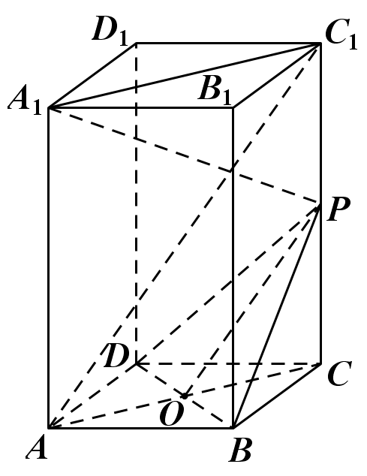

16．（1）证明：连结交于点，连结，
又因为平面，${\text{AC}}_{1}⊂$平面${\text{ACC}}_{1}$
平面${\text{ACC}}_{1}$平面$\text{BDP}=\text{OP}$，所以 ……………3分
因为四边形是正方形，对角线交于点 ，
所以点是的中点，所以，
所以在中，. ……………6分
（2）证明：连结.
因为为直四棱柱，所以侧棱垂直于底面，
又平面，所以．…………………………………………………………………8分
因为底面是正方形，所以． ……………………………………………………10分
又，面， 面，
所以面. ……………………………………… …………………………………………12分
又因为,所以，又因为，
所以A₁PÌ面ACC₁A₁,所以． ………………………………………………14分

17．解：（1）设半径为$r$，则$\text{AB}=4(2−r)$，
所以的周长$2πr=\text{BC}≤2\sqrt{\text{16}−4(2−r)^{2}}$， ………………………………………………4分
解得 $r≤\frac{\text{16}}{π^{2}+4}$，故半径的取值范围为$(0,\frac{\text{16}}{π^{2}+4}]$. ……………………………………………6分
（2）在（1）的条件下，油桶的体积$V={πr}^{2}⋅\text{AB}=4{πr}^{2}(2−r)$， ……………………………………8分
设函数$f(x)=x^{2}(2−x),$$x∈(0,\frac{\text{16}}{π^{2}+4}]$，
所以$f^{'}(x)=4x−3x^{2}$，由于 $\frac{\text{16}}{π^{2}+4}<\frac{4}{3}$，
所以在定义域上恒成立，
故在定义域上单调递增，
即当$r=\frac{\text{16}}{π^{2}+4}$时，体积取到最大值. ………………………………………………13分
答：半径的取值范围为$(0,\frac{\text{16}}{π^{2}+4}]$，当$r=\frac{\text{16}}{π^{2}+4}$时，体积取到最大值. ………………………14分

18.解：（1）由当轴时，可知， …………………………………………………2分
将，代入椭圆方程得（※），
而，，代入（※）式得，
解得，故，∴椭圆的方程为.…………………………………………………4分
（2）方法一：设，由得，故，
代入椭圆的方程得（＃）， ………………………………………………8分
又由得，代入（＃）式得，
化简得，即，显然，
∴，故.……………………………………………………………………12分
同理可得，故，
当且仅当时取等号，故的最小值为. ………………………………………………16分
方法二：由点，不重合可知直线与轴不重合，故可设直线的方程为，
联立，消去得（☆），
设，则与为方程（☆）的两个实根，
由求根公式可得，故，则，……………………8分

将点代入椭圆的方程得，
代入直线的方程得，∴，
由得，故
.…………………………………………………12分

同理可得，故，
当且仅当时取等号，故的最小值为. ………………………………………………16分
注：（1）也可设得，其余同理.
（2）也可由运用基本不等式求解的最小值.
19．解：（1）∵，且数列是“数列”，
∴，∴，∴，………………………………2分
故数列是等差数列，公差为，
故通项公式为，即. ………………………………………………4分
（2）由得，，故.
方法一：由得，
两式作差得，即，
又，∴，∴对恒成立，……………………6分
则，而，∴，∴，
∴是等比数列， ………………………………………………………………………………8分
∴，∴，∴，
∴是公比为的等比数列，故数列是“数列”.………………………………10分

方法二：同方法一得对恒成立，
则，两式作差得，而，
∴，∴，以下同方法一. ……………………………………10分
（3）由数列是“数列”得，
又，∴，∴，∴，∴，
∴当时，
，
当时上式也成立，故， ……………………………………12分
假设存在正整数使得，则，
由可知，∴，又为正整数，∴，

又，
∴，∴，∴，∴，
∴$\frac{\text{2021}}{2}<2^{n}<\text{2020}$，∴，∴，
故存在满足条件的正整数，，. ……………………………………16分

20．解：（1）由函数为奇函数，得$f(x)+f(−x)=0$在定义域上恒成立，
所以 $e^{x}−{\text{ae}}^{−x}−\text{mx}+e^{−x}−{\text{ae}}^{x}+\text{mx}=0$，
化简可得 $(1−a)⋅(e^{x}+e^{−x})=0$，所以$a=1$. ………………………………………………3分
（2）法一：由（1）可得$f(x)=e^{x}−e^{−x}−\text{mx}$，
所以$f^{'}(x)=e^{x}+e^{−x}−m=\frac{e^{2x}−{\text{me}}^{x}+1}{e^{x}}$，
其中当$m≤2$时，由于$e^{2x}−{\text{me}}^{x}+1≥0$恒成立，
即$f^{'}(x)≥0$恒成立，故不存在极小值. ………………………………………………5分
当$m>2$时，方程$t^{2}−\text{mt}+1=0$有两个不等的正根$t_{1},t_{2}(t_{1}<t_{2})$，
故可知函数$f(x)=e^{x}−e^{−x}−\text{mx}$在$(−∞\text{,ln}t_{1}),(\text{ln}t_{2},+∞)$上单调递增，
在$(\text{ln}t_{1}\text{,ln}t_{2})$上单调递减，即在$\text{ln}t_{2}$处取到极小值，
所以，$m$的取值范围是$(2,+∞)$. ………………………………………………9分
法二：由（1）可得$f(x)=e^{x}−e^{−x}−\text{mx}$，
令$g(x)=f^{'}(x)=e^{x}+e^{−x}−m$，
则$g^{'}(x)=e^{x}−e^{−x}=\frac{e^{2x}−1}{e^{x}}$，
故当$x≥0$时，$g^{'}(x)≥0$；当$x<0$时，$g^{'}(x)<0$， …………………………………………5分
故$g(x)$在$(−∞,0)$上递减，在$(0,+∞)$上递增，
∴$g_{\text{min}}(x)=g(0)=2−m$，
若$2−m≥0$，则$g(x)≥0$恒成立，$f(x)$单调递增，无极值点；

所以$g(0)=2−m<0$，解得$m>2$，
取$t=\text{ln}m$，则$g(t)=\frac{1}{m}>0$，
又函数$g(x)$的图象在区间$[0,t]$上连续不间断，故由函数零点存在性定理知在区间$(0,t)$上，存在$x_{0}$为函数$g(x)$的零点，$f(x_{0})$为$f(x)$极小值.
所以，$m$的取值范围是$(2,+∞)$. ………………………………………………9分
（3）由$x_{0}$满足$e^{x_{0}}+e^{−x_{0}}=m$，
代入$f(x)=e^{x}−e^{−x}−\text{mx}$，
消去m可得$f(x_{0})=(1−x_{0})e^{x_{0}}−(1+x_{0})e^{−x_{0}}$， ……………………………………11分
构造函数，
所以，当$x≥0$时，$e^{−x}−e^{x}=\frac{1−e^{2x}}{e^{x}}≤0$ ，
所以当$x≥0$时，恒成立，故h(x)在[0，+$∞$)上为单调减函数，其中， ……13分
则可转化为，
故$x_{0}≤1$，由$e^{x_{0}}+e^{−x_{0}}=m$，设$y=e^{x}+e^{−x}$，
可得当$x≥0$时，$y^{'}=e^{x}−e^{−x}≥0$，$y=e^{x}+e^{−x}$在上递增，故$m≤e+\frac{1}{e}$，
综上，$m$的取值范围是$(2,e+\frac{1}{e}]$ . ………………………………………………16分

附加题答案
21.（A）解：设圆上一点，经矩阵变换后得到圆上一点，
所以，所以，………………………………………………………5分
又圆，所以圆的方程为，
化简得，
所以，解得. ………………………………………………………10分

21.（B）解：以极点为原点，极轴为x轴的正半轴（单位长度相同）建立平面直角坐标系，
由直线，可得直角坐标方程为，
又曲线，所以，其直角坐标方程为， ………………5分
所以曲线是以为圆心，为半径的圆，
为使直线被曲线（圆）截得的弦最长，所以直线过圆心，
于是，解得. ……………………………………………………10分

21.（C）解：因，所以，
由柯西不等式得，
即， …………………………………………………………………………………5分
当且仅当，即时取等号，解得，
所以当且仅当时，取最小值36. ……………………………………10分

22．解：（1）以，，所在直线建立如图所示空间直角坐标系，
由，，所以，，，，，，从而，，
所以，
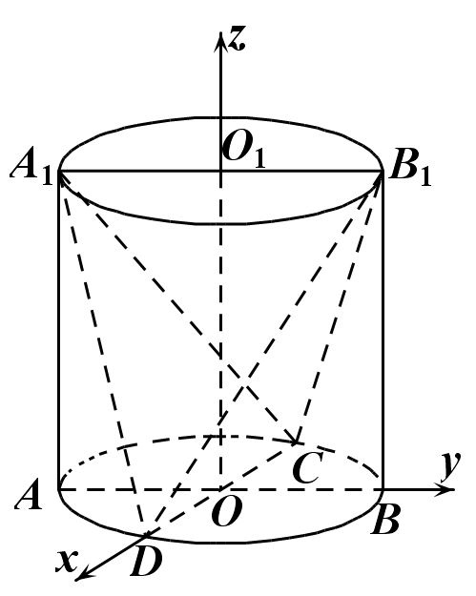
所以异面直线与所成角的余弦值为. …………………………………………4分
（2）设，则，，
所以，，，
设平面的一个法向量，
所以，
所以，令，则，
所以平面的一个法向量，
同理可得平面的一个法向量，
因为二面角的大小为，所以，
解得或，
由图形可知当二面角的大小为时, . …………………………………10分
注：用传统方法也可，请参照评分.
23．解：（1）令$x=1$得，
令$x=−1$得，
两式相加得，∴.…………………………………3分
（2）
…………………………………………………………………………………7分
要证，即证，只需证明，即证，
当时，显然成立；
当时，，即，
∴对恒成立.
综上，恒成立.……………………………………………………………………………………10分
注：用数学归纳法或数列的单调性也可证明恒成立，请参照评分.

